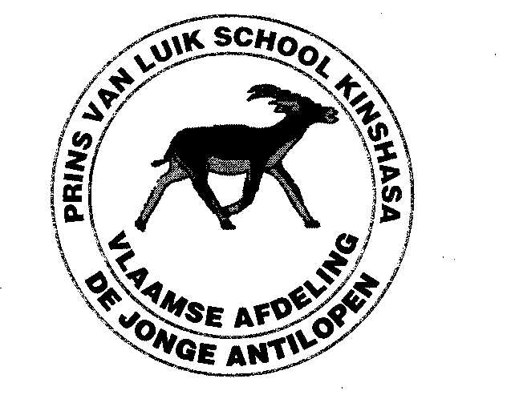 | Vzw PRINS VAN LUIK-SCHOOL  School met Vlaams leerplan  Av. de la Gombe  Gombe, Kinshasa  Democratische Republiek Congo
UITNODIGING PAASBRUNCH Zondag 25-03-2012

Lijkt het jullie wat om je eens zalig te laten dienen op zondagochtend ?

De juffen hebben een idee, eet gezellig met ons mee !

Iedereen welkomin de cafetaria van de school voor een heerlijke paasbrunch, een praatje met bekenden, een nieuwe kennismaking.

Vroege vogels zijn welkom vanaf 8u30 tot 10u.

Langslapers kunnen aanschuiven vanaf 10u30 tot 12u.

Wil je erbij zijn ?

Bezorg onderstaand strookje samen met het inschrijvingsgeldop het secretariaat van de schoolvoor woensdag 21 maart.

-------------------------------------------------------------------------------------------------

Ik ondergetekende ,…………………………..,schrijf in voor de paasbrunch

0 vanaf 8u30 tot 10u
0 vanaf 10u30 tot 12u

Volwassenen …x 15$ = …$

Kids tot 12j …X 5 $ = …$

Totaal = …$

